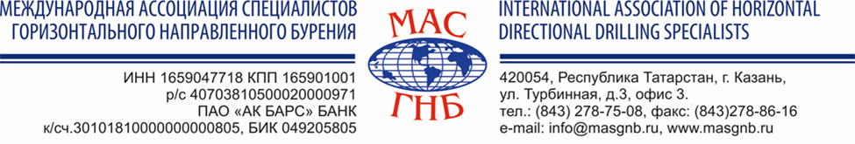

Уважаемые коллеги!

20-21 марта 2024 года в отеле Korston Club Hotel Kazan (г. Казань, ул. Н.Ершова, д.1А),
состоится 23-я ежегодная Конференция МАС ГНБ

Подведение итогов. Вручение высших наград МАС ГНБ. Обмен опытом. Доклады на актуальные темы.

РЕГИСТРАЦИОННАЯ ФОРМА–ЗАЯВКА НА УЧАСТИЕ В КОНФЕРЕНЦИИ

Наименование организации-участника _______________________________________________________________________
Почтовый адрес ____________________________________________________________________________________________
Тел._______________________________ факс _____________________________E-mail: _______________________________
Состав делегации:Ф.И.О., должность, моб. тел. __________________________________________________________________________________
Ф.И.О., должность моб. тел.___________________________________________________________________________________
Ф.И.О., должность моб. тел.___________________________________________________________________________________

Сведения о технике ГНБ
Компания - производитель____________________________________________________________________________________
Модель установки ГНБ _______________________________________________________________________________________

УЧАСТИЕ В РАБОТЕ 23-Й ЕЖЕГОДНОЙ КОНФЕРЕНЦИИ МАС ГНБ
Для первых лиц предприятий, входящих в состав ассоциации стоимость участия составляет 19 100 руб. Для вторых лиц предприятий, входящих в состав ассоциации стоимость составляет 37 900 руб. Для предприятий, не входящих в состав МАС ГНБ стоимость составляет 37 900 руб. В стоимость входит:организационно–представительские расходы, портфель участника, обед, перерывы на кофе, официальный вечерний прием, торжественный ужин, экскурсия.

KORSTON CLUB HOTEL KAZAN
(оплата за проживание производится при заезде в отель)

Забронировать номер в отеле с _____________ по _____________ 2024 г.

Стандарт одноместный – 6100 руб./сутки ______________,

Стандарт двухместный – 7 600 руб./сутки_________,

Время заезда в гостиницу _____________, Время выезда из гостиницы_____________________

Обзорная экскурсия по городу Казани с посещением Казанского Кремля.

Просим Вас указать количество желающих поехать на экскурсию: _____________________ (чел.)
Вид транспорта, маршрут – для организации Вашей встречи:

_______________________________________________________________________________________________________________

Заявки на участие в Конференции принимаются до 7 марта 2024 года на e-mail: info@masgnb.ru.
По организационным вопросам обращайтесь в Дирекцию МАС ГНБ по тел. (843) 278-75-08

